2026/3/25

Aéroport métropolitain de Montréal
Décollage dès le 15 juin à Saint-Hubert
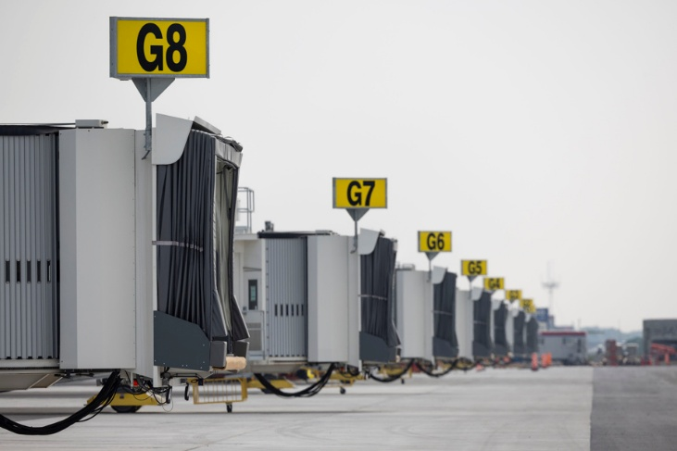
PHOTO ÉDOUARD DESROCHES, ARCHIVES LA PRESSE
Chez MET–Aéroport métropolitain de Montréal, les premiers avions sont attendus le 15 juin aux portes d’embarquement.
C’est une option supplémentaire pour les voyageurs à la veille de la saison estivale. Dans à peine trois mois, ils pourront déposer leurs valises dans l’aérogare de MET–Aéroport métropolitain de Montréal, dans l’arrondissement de Saint-Hubert, avant de s’envoler. Et les attentes des promoteurs sont déjà grandes – trop ?
De la banlieue sud de Montréal vers Toronto, Halifax et Vancouver… Voilà des exemples de liaisons que Porter Airlines, le principal utilisateur de l’aérogare, devrait offrir à compter du 15 juin.
L’exploitant de l’infrastructure et le transporteur aérien lèveront le voile ce mardi sur la date de l’inauguration du terminal aéroportuaire, un projet d’un demi-milliard de dollars, les destinations ainsi que les fréquences offertes.
Déjà, on s’attend à accueillir environ un million de passagers au cours de la prochaine année, selon le vice-président des affaires corporatives et des communications de MET, Simon-Pierre Diamond.
« Il s’agit d’un départ en douceur qui nous laisse la possibilité de recevoir d’autres transporteurs et d’élargir notre offre de destinations à travers les prochaines années », affirme-t-il.
Un petit récapitulatif de ce projet qui ne laisse personne indifférent dans les environs de l’aéroport. L’aérogare, dont les premiers coups de pelle remontent à août 2023, est dotée d’une capacité annuelle de 4 millions de passagers.
La desserte sera principalement canadienne et régionale, étant donné qu’Aéroports de Montréal, l’exploitant des aéroports Montréal-Trudeau et Mirabel, jouit toujours d’un monopole sur les liaisons internationales.
Il sera donc impossible de monter à bord d’un avion à Saint-Hubert pour s’envoler vers les États-Unis ou une destination soleil.
Pour l’instant, la stratégie de Porter est axée sur le marché canadien, tandis que le transporteur québécois Pascan Aviation se concentrera sur les marchés régionaux.
Mission impossible ?
Le projet d’un aéroport complémentaire à celui de Montréal-Trudeau peut-il être viable si son terrain de jeu est limité aux frontières canadiennes ? L’expert en aviation et chargé de cours à l’Université McGill John Gradek se pose beaucoup de questions.
À court terme, l’objectif d’accueillir un million de passagers n’est pas irréaliste, estime l’expert. La saison estivale est la plus vigoureuse dans le marché intérieur, ce qui devrait stimuler le trafic aérien, ajoute-t-il. À plus long terme, MET et Porter ont du pain sur la planche.
Est-ce que le marché est assez important pour alimenter, par exemple, trois vols quotidiens vers Halifax, Calgary et Vancouver ? Je me pose la question.
John Gradek, expert en aviation et chargé de cours à l’Université McGill
« Est-ce que Saint-Hubert va devenir une plaque tournante des activités canadiennes de Porter ? Tout dépend de la stratégie de l’entreprise », estime M. Gradek.
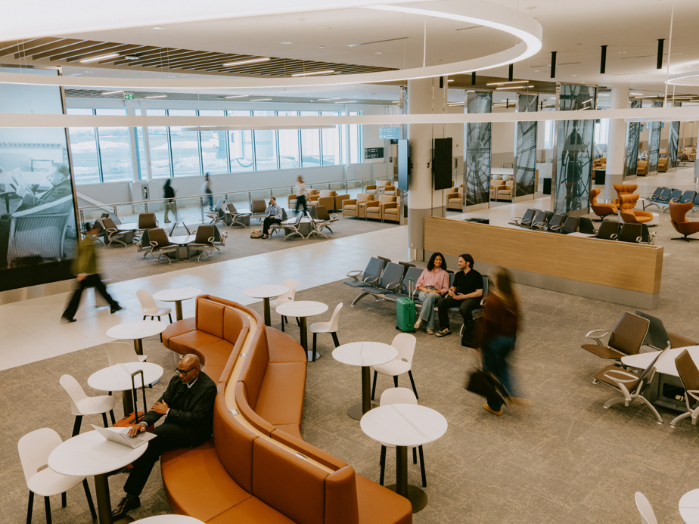
Les neuf portes d’embarquement que l’on retrouve à l’aérogare constituent un « gros investissement », d’après le spécialiste. Le défi est d’avoir suffisamment d’utilisateurs pour éviter qu’elles restent inoccupées.
« Est-ce que Porter va occuper toutes ces portes ? Sinon, qui va s’ajouter après le transporteur et Pascan ? », illustre-t-il.
Plus gros, plus tard
Initialement estimé à 200 millions, le projet a vu sa facture gonfler, essentiellement parce que les promoteurs ont décidé de devancer certains projets. La Presse en avait fait état en juillet dernier.
Un centre de dégivrage – un type de station que l’on retrouve surtout dans des aéroports internationaux comme Montréal-Trudeau et Pearson (Toronto) – a par exemple été ajouté. À cela s’ajoutent la réfection et l’aménagement de routes de service pour faciliter la circulation des avions depuis l’aérogare jusqu’aux pistes de décollage.
C’est aussi ce qui explique un décalage dans l’échéancier. Auparavant, on estimait que l’aérogare serait prête pour accueillir ses premiers passagers avant la fin de 2025.
« D’ici l’ouverture, il nous reste essentiellement des travaux de voirie pour élargir les boulevards et y installer des feux de circulation », estime M. Diamond.
Et le bruit ?
Dans les quartiers à proximité, les ambitions de croissance de l’aéroport continuent de soulever des questions en matière de climat sonore.
L’E195-E2 construit par Embraer, le rival direct de l’A220 d’Airbus, constitue l’épine dorsale de la stratégie de croissance de Porter. Cet appareil monocouloir, qui peut généralement transporter entre 120 et 150 personnes, est l’un des plus silencieux sur le marché.
C’est ce modèle qui sera principalement exploité par le transporteur aérien en banlieue sud de Montréal. Il devrait aussi y avoir les avions à hélices Dash-8 qui se posent à l’aéroport Billy-Bishop, au centre-ville de Toronto.
Dans les environs, le bruit des appareils exploités par les écoles de pilotage, qui volent à basse altitude, fait l’objet de critiques depuis plusieurs années.
L’E195-E2 est silencieux, concède M. Gradek, mais au fil du temps, le spécialiste ne serait pas surpris que la fréquence des vols génère de la résistance.
« Le profil de bruit dans les environs va changer », dit-il.
C’est un partenariat entre Porter et la firme d’investissement australienne Macquarie Asset Management qui a fait sortir l’aérogare de terre. Les promoteurs ont aussi eu droit à un prêt de 90 millions de la Banque de l’infrastructure du Canada (BIC), une société d’État fédérale créée en 2017 pour financer de nouveaux projets générateurs de revenus, comme ceux qui favorisent la connectivité.
L’aérogare de MET en bref
Capacité annuelle : 4 millions de passagers
Empreinte : neuf portes d’embarquement
Superficie : 21 000 mètres carrés (226 000 pieds carrés)
Taille du salon d’attente : 900 sièges
Effectif de l’endroit : 200 emplois (en excluant le personnel responsable de la sécurité)
Billy-Bishop : cette fois, c’est la bonne ?
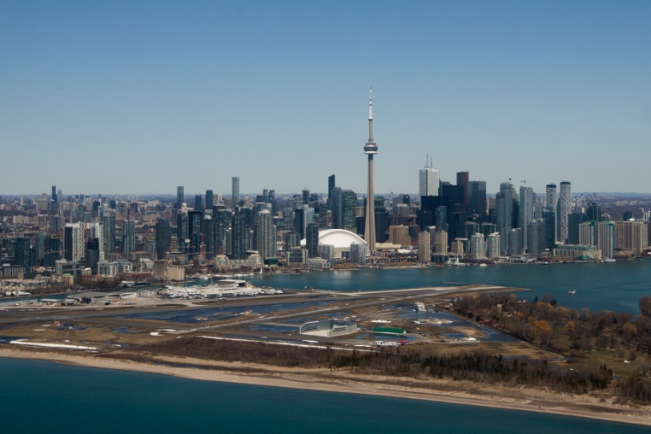
PHOTO MARTIN TREMBLAY, ARCHIVES LA PRESSE
Aéroport Billy-Bishop, à Toronto
L’agrandissement de la piste d’atterrissage de l’aéroport Billy-Bishop, situé sur une île de Toronto, revient une fois de plus dans l’actualité en Ontario. Cette fois-ci, c’est le gouvernement Ford qui met son grain de sel. Il veut acquérir les terrains appartenant à la métropole pour promouvoir l’extension de l’aéroport Billy-Bishop. C’est ce qui permettrait à l’endroit d’accueillir des avions à réaction, ce qui n’est pas le cas actuellement. En 2013, Porter Airlines souhaitait acheter le plus petit appareil de la famille C Series de Bombardier – un programme maintenant détenu par Airbus et rebaptisé A220 – pour les exploiter depuis Billy-Bishop. Ce contrat était conditionnel à la prolongation de la piste de l’aéroport, un projet qui avait été torpillé à l’époque par le gouvernement libéral de Justin Trudeau.

Commentaire
Avant de lire cet article, j’avais seulement entendu dire qu’ils allaient construire un aéroport sur la Rive-Sud, probablement à Saint‑Hubert. Je n’avais rien entendu après l’annonce. Donc, est‑ce que c’est le 15 juin 2026 ? Ou 202?

2026/3/25

La fin du mot de passe
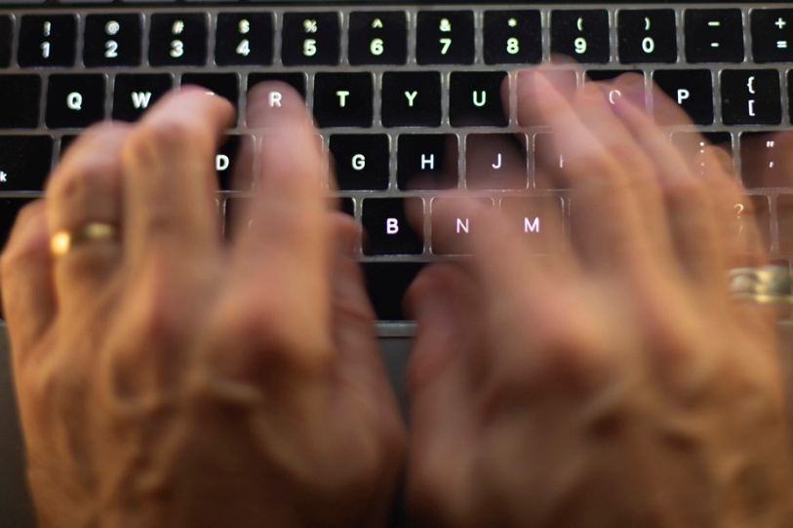
PHOTO GRAEME ROY, ARCHIVES LA PRESSE CANADIENNE
Microsoft et les autres géants, dont Apple, Google et même Amazon, proposent de plus en plus d’entrer dans l’ère moderne des clés d’accès.
Chaque mercredi, notre journaliste répond à vos questions en lien avec le numérique et les nouvelles technologies. Cette semaine, on anticipe la fin des mots de passe, on se débarrasse de McAfee et on recycle un vieux PC en toute confiance.
J’ai une adresse de courriel sur Outlook à laquelle j’accède par le web. Microsoft me propose de créer une clé d’accès au lieu du mot de passe. Pourquoi ? Comment ça fonctionne ?
André Parrot
C’est la fin programmée du mot de passe. Microsoft et les autres géants, dont Apple, Google et même Amazon, proposent de plus en plus d’entrer dans l’ère moderne des clés d’accès. On va se le dire, le mot de passe traditionnel est un désastre pour la sécurité des systèmes. L’humain possède une mémoire limitée et recycle la même combinaison un peu partout. Les pirates le savent et volent ces codes par millions.
La clé d’accès, ou passkey, élimine ce problème à la source. C’est comme remplacer un cadenas à numéro par un lecteur d’empreinte digitale.
Comment ça marche ? Au lieu de taper une suite de lettres et de chiffres, vous utilisez simplement l’appareil que vous tenez dans vos mains. Quand vous tentez de vous connecter, le site envoie une requête à votre téléphone ou à votre ordinateur qui prouve votre identité par reconnaissance biométrique, comme votre visage, votre doigt ou, en dernier recours, le code de déverrouillage de l’écran.
La clé cryptographique ne quitte pas votre appareil. Elle est stockée dans la puce sécurisée de la machine. Elle ne voyage pas sur le web. Si un cybercriminel infiltre les serveurs de Microsoft, il ne trouvera rien. Acceptez la proposition sans hésitation. C’est une méthode beaucoup plus robuste et infiniment plus simple.

Commentaire
Quelques mots sur les mots de passe.
Je suis vraiment fatiguée des mots de passe.
Trop de programmes en ont besoin.
Au final, c’est nous-mêmes qui finissons par nous bloquer, pas les hackers.
Les clés d’accès, c’est mieux, mais si on perd notre appareil, on a un autre problème :
comment accéder à nos comptes ?

2026/3/26

Essaie
Je n’ai trouvé aucun sujet intéressant pour écrire aujourd’hui. Je vais essayer d’écrire une plainte à la STM.
Bonjour,
Je souhaite attirer votre attention sur un enjeu de sécurité que j’ai observé à plusieurs reprises. Selon ma compréhension, le train du métro devrait effectuer un arrêt complet avant l’ouverture des portes. Or, il m’est arrivé plusieurs fois de constater que les portes s’ouvraient alors que le train n’était pas encore complètement immobilisé.
Si une personne n’est pas attentive, elle pourrait perdre l’équilibre et tomber. J’aimerais donc que les conducteurs puissent porter une attention particulière à cette situation afin d’améliorer la sécurité des passagers.
Merci de votre considération.
Cordialement,
[Votre nom]

2026/3/27

Un code postal, un médecin?
Dans une politique qu’il doit dévoiler vendredi, Québec proposera un modèle de soins de proximité.

Photo: Adil Boukind archives Le Devoir Trois sources ont confirmé au «Devoir» que la volonté de Québec est de faire en sorte que les patients soient affiliés à un milieu de soins situé près de leur domicile.
Et si votre code postal pouvait déterminer l’endroit où se trouve votre médecin de famille ? Dans une politique qu’il doit dévoiler vendredi, le ministère de la Santé et des Services sociaux proposera de rattacher chaque Québécois à un territoire afin qu’il reçoive des soins près de chez lui.
Le Devoir a pris connaissance des grandes lignes de la Politique gouvernementale sur les soins et services de première ligne, qui doit être rendue publique vendredi. Trois sources ont confirmé que la volonté de Québec est de faire en sorte que les patients soient affiliés à un milieu de soins situé près de leur domicile.
L’idée rappelle le fonctionnement des centres de services scolaires. En fonction de leurs adresses, les élèves québécois sont dirigés vers une école ou une autre. De la même façon, un patient pourrait être inscrit dans un milieu de soins situé près de son lieu de résidence. Dans un modèle de « gouvernance de proximité », cette même personne aurait accès à tous ses services de santé dans un territoire donné, selon ce qui est proposé.
Le but ? Ramener une perspective communautaire. Les médecins d’un groupe de médecine de famille (GMF) pourraient, par exemple, travailler de pair avec d’autres professionnels eux aussi présents sur le même territoire et traitant les mêmes patients. Les soins s’en trouveraient adaptés aux réalités locales et les décisions seraient rapprochées des communautés, selon les grandes lignes de la politique.
L’idée rappelle celle à la base de la création des centres locaux de services communautaires (CLSC) dans les années 1970. Ces endroits devaient être la porte d’entrée du système, être bien ancrés dans leurs communautés et favoriser le travail d’équipe, en prévention comme pour les soins. La nouvelle politique, d’ailleurs, propose que chaque personne soit rattachée « à un territoire de CLSC ».
La proposition va aussi dans le sens de la « responsabilité populationnelle », qui consiste à veiller à la santé et au bien-être d’une population en entier — et pas seulement de ses membres malades — en agissant notamment sur les conditions de vie et les services sociaux. Dans le jargon de la santé, la politique suggère donc de « privilégier des approches intégrées favorisant la prise en charge globale des besoins physiques et psychosociaux des personnes ».
Une mission pour Santé Québec
Mais comment faire pour encourager l’inscription territoriale ? Sur les moyens d’atteindre ces objectifs, le plan de match du ministère est muet. « Ce n’est pas un plan d’action, c’est une politique », a fait valoir une de nos sources. « Il s’agit d’une vision stratégique », a ajouté une autre personne, dont nous taisons le nom puisqu’elle n’est pas autorisée à parler publiquement de ce sujet.
Ici, la ligne entre le nouveau rôle du ministère (qui doit dresser les orientations du système de santé) et celui de Santé Québec (qui doit les concrétiser sur le terrain) apparaît de façon évidente.
Les détails d’une politique doivent « permettre à l’opérateur d’être en phase avec l’orienteur », souligne l’un de nos interlocuteurs. Mais le ministère, qui dicte le plan de match, ne doit pas non plus s’avancer au point de « peinturer Santé Québec dans le coin » ou de lui dicter la marche à suivre pour concrétiser cette vision.
Chose certaine, il n’est pas question de demander aux médecins de larguer leur clientèle, a dit l’une de nos sources, qui préfère parler de transition naturelle vers un nouveau modèle. Le changement pourrait nécessiter des modifications législatives et exiger la mise en place d’incitatifs financiers pour encourager les médecins à prendre des patients vivant dans le secteur où est installée leur clinique.

Commentaire
Alors, ils vont faire grand CLSC en chaque communauté. Ont-ils population limite ? Si on a trop de monde, je crois on va avoir le problème comme l’urgence. Une autre question que j’ai eu, comment ont-ils compte de les personnes qui déménagent? On doit faire une recensement chaque année ou on doit remplir une Survey chaque année? Je trouve cette model de reformation ne m’empressé pas.

Explication des erreurs
1. « faire grand CLSC » → « créer un grand CLSC »
• En français, faire n’est pas naturel pour parler de la création d’un service public.
• On dit plutôt créer, ouvrir, mettre en place.
2. « en chaque communauté » → « dans chaque communauté »
• On utilise dans pour un lieu général.
• En ne fonctionne pas ici.
3. « Ont-ils population limite ? » → « Ont-ils une limite de population ? »
• Il faut un article : une limite.
• L’ordre des mots doit être naturel.
4. « Si on a trop de monde » → « S’il y a trop de monde »
• On parle d’une situation générale → il y a.
5. « comme l’urgence » → « qu’à l’urgence »
• On compare deux situations → les mêmes problèmes qu’à l’urgence.
6. « Une autre question que j’ai eu » → « Une autre question que je me pose »
• En français, on se pose une question.
• Avoir une question existe, mais sonne maladroit ici.
7. « comment ont-ils compte de les personnes » → « comment vont‑ils tenir compte des personnes »
• L’expression correcte est tenir compte de.
• On doit aussi inverser le sujet et le verbe dans une question.
8. « On doit faire une recensement » → « Devra‑t‑on faire un recensement »
• Recensement est masculin.
• Pour une question formelle, l’inversion est plus élégante.
9. « une Survey » → « un sondage »
• Le mot français est sondage.
10. « ne m’empressé pas » → « ne me rassure pas »
• Empresser n’a pas ce sens.
• Tu veux dire : ça ne me met pas en confiance, ça ne me rassure pas

Corrigée
Alors, ils vont créer un grand CLSC dans chaque communauté. Ont‑ils une limite de population? S’il y a trop de monde, je crois qu’on va avoir les mêmes problèmes qu’à l’urgence.
Une autre question que je me pose : comment vont‑ils tenir compte des personnes qui déménagent? Devra‑t‑on faire un recensement chaque année ou remplir un sondage annuel?
Je trouve que ce modèle de réforme ne me rassure pas.

2026/3/28

Taïwan, l’île rebelle
L’île mise sur la « stratégie du porc-épic » pour contrer une éventuelle invasion chinoise.

« Ce sont les jeunes qui sont le plus favorables à l’indépendance », relève Shen Yu-chung, vice-ministre du Conseil des affaires continentales à Taïwan.
Photo: Courtoisie « Ce sont les jeunes qui sont le plus favorables à l’indépendance », relève Shen Yu-chung, vice-ministre du Conseil des affaires continentales à Taïwan.

Avec son statut quasi unique dans le monde, Taïwan agit comme un État de facto depuis 1949, même si la Chine communiste continue de revendiquer sa souveraineté sur ce territoire démocratique. Pour défendre sa politique d’une seule Chine, Pékin a rompu les canaux de communication officiels avec Taipei il y a dix ans. Mais des voies informelles subsistent entre les deux frères ennemis — au cœur de la rivalité sino-étatsunienne.

« En ce moment, il n’y a aucun lien officiel, puisque la Chine continentale a posé des conditions politiques préalables », indique Shen Yu-chung, vice-ministre du Conseil des affaires continentales, l’agence gouvernementale de Taïwan chargée de gérer les relations avec la Chine continentale.

Pour rétablir le dialogue, Pékin réclame que Taipei reconnaisse le principe d’« un pays, deux systèmes » ou le consensus de 1992 qui reprend, avec certaines nuances, l’idée d’une seule Chine. « Au nom d’un dialogue digne, nous refusons ce type de préalable », affirme M. Shen.

Les relations entre les deux rives se sont envenimées en 2016, lors de la victoire du Parti démocrate progressiste (DPP), d’allégeance indépendantiste, face au Kuomintang (KMT), plus conciliant avec la Chine continentale, qui dominait historiquement la vie politique taïwanaise.

Les deux capitales continuent néanmoins d’échanger par voies informelles. Des organisations civiles — la Straits Exchange Foundation pour Taïwan et l’Association for Relations Across the Taiwan Straits pour la Chine continentale — ont pris le relais. Tout comme des gens d’affaires et des universitaires.

Malgré leurs divergences, 26 accords encadrent la relation entre les deux rives. Elles touchent une variété de sujets, dont le commerce bilatéral, les liaisons aériennes et la lutte contre le crime. Mais leur application est compromise par Pékin, dénonce M. Shen. « Ils utilisent [ces accords] comme un outil pour nous menacer. »

État de facto
Depuis près de huit décennies, Taïwan se gère comme un État de facto. Après avoir perdu la guerre civile chinoise aux mains des communistes en 1949, le gouvernement du KMT — avec Tchang Kaï-chek à sa tête — s’était replié sur l’île de Formose. Plus de deux millions de Chinois l’avaient suivi pour y vivre sous l’autorité de la République de Chine (ROC) — nom officiel de Taïwan encore aujourd’hui.

Le KMT a toujours adhéré au principe d’une seule Chine, mais estime que c’est la ROC qui devrait agir en son nom. Jusqu’en 1971, c’est d’ailleurs la ROC qui représentait la Chine aux Nations unies. Mais cette année-là, l’Assemblée générale de l’ONU a changé de cap en reconnaissant la République populaire de Chine comme seule représentante légitime de l’Empire du Milieu.

Taïwan a progressivement été exclue des organisations affiliées à l’ONU. L’île — qui n’a jamais déclaré officiellement son indépendance pour ne pas provoquer la Chine — vit, depuis, un isolement diplomatique. « Il n’y a que 12 pays qui reconnaissent formellement Taïwan », indique François Wu, vice-ministre des Affaires étrangères.

Malgré ce particularisme, 86 % des Taïwanais privilégient le maintien de statu quo, selon un sondage mené l’an dernier pour le Conseil des affaires continentales. Quant aux options de l’indépendance immédiate ou du rattachement rapide à la Chine, elles recueillent moins de 5 % chacune. « Ce sont les jeunes qui sont le plus favorables à l’indépendance », relève Shen Yu-chung.
Stratégie du porc-épic
Pour faire face à la menace d’une invasion chinoise, l’île montagneuse de 36 000 km2 — la taille de la Belgique — mise sur la « stratégie du porc-épic ». « On se concentre sur des capacités asymétriques, explique Lin Fei-fan, secrétaire général adjoint du Conseil national de sécurité de Taïwan. On achète des systèmes de défense mobiles, des plateformes qui peuvent bouger, des drones. » Un arsenal d’armes légères, pouvant être déplacées rapidement, qui rendrait une invasion trop difficile et coûteuse — même pour un adversaire plus puissant.

Face à la menace chinoise, Taïwan en alerte
À l’heure des grands bouleversements dans l’ordre mondial, «Le Devoir» s’est rendu sur l’île asiatique.
Des Taïwanais lors d’un exercice d’alerte aérienne en vue d’une potentielle invasion chinoise, à Taipei
Ici, une flèche a été placardée à côté de la porte d’un édifice doté d’un sous-sol. Et là, près de celle d’un stationnement souterrain. Un peu partout à Taïwan, des affiches indiquent aux citoyens où se trouvent les dizaines de milliers d’abris antiaériens censés les protéger en cas d’attaque de la Chine.

Les ménages taïwanais ont aussi reçu ces derniers mois un carnet orange, les informant de manière ludique des bons comportements à adopter en cas de crise. Des dessins animés leur expliquent quoi emporter dans un sac d’urgence, comment gérer une urgence médicale si les hôpitaux sont débordés ou encore quelles informations croire.

Puisque toute attaque étrangère s’accompagnera nécessairement de campagnes de désinformation et de cyberattaques. « En cas d’invasion militaire de Taïwan, toute affirmation selon laquelle le gouvernement s’est rendu ou que la nation a été vaincue est fausse », peut-on lire dans le livret.

Car c’était bien ça, la stratégie de la Russie dans les premières heures de son invasion de l’Ukraine, rappelle Lin Fei-fan, secrétaire général adjoint du Conseil national de sécurité de Taïwan, chargé de conseiller le président sur la politique étrangère et la défense.

De fausses informations avaient circulé, laissant croire que le président Zelensky avait fui son pays. « On veut prévenir ce type de désinformation. On sait qu’ils voudront détruire la confiance de la population dans notre défense et discréditer le gouvernement. »

Ces gestes de prévention — et bien d’autres encore — s’inscrivent dans une volonté claire du président, Lai Ching-te, au pouvoir depuis 2024, d’accroître la préparation et la résilience de la population en cas d’attaque étrangère. Depuis l’an dernier, les civils sont d’ailleurs aussi inclus dans les exercices militaires simulant des scénarios d’invasion.

Selon un sondage mené en janvier par l’Académie Sinica, un institut de recherche scientifique à Taïwan, près de 60 % des Taïwanais prévoient de résister si la Chine décidait d’envahir Taïwan, et ce, même si les États-Unis ne venaient pas à leur secours.

« Avant, les gens pensaient que la responsabilité de la défense de Taïwan était celle du gouvernement. Après l’invasion russe de l’Ukraine, ils comprennent que c’est une responsabilité partagée avec la société civile », affirme Lin Fei-fan, dont le nom figure sur la liste noire des « indépendantistes taïwanais irréductibles » publiée par la Chine.

Pression militaire et intimidation
Depuis 2020, la Chine ne cesse de hausser sa pression militaire autour de l’île de Formose. L’an dernier, plus de 5000 incursions d’avions militaires chinois, un record, ont été répertoriées dans la zone de défense aérienne de Taïwan, indique le vice-ministre des Affaires étrangères François Wu.

Ces vols ont soudainement cessé dans les jours qui ont suivi l’assaut donné par les États-Unis et Israël sur l’Iran, puis ont repris. « La Chine envoie aussi tous les jours des bateaux de guerre pour démontrer sa force dans les zones maritimes proches de Taïwan », poursuit M. Wu dans un français impeccable.

Des exercices militaires chinois de grande envergure simulent régulièrement des scénarios de blocus et d’encerclement de Taïwan. « La volonté de la Chine de conquérir Taïwan est immense », affirme le vice-ministre.

Commentaire
C’est rare de lire un article sur le sujet à Taiwan. C’est encore rare de lire un article parle la situation entre la Chine et Taiwan. Je comprend tout ce que l’article veut parler mais les mots surtout le nom m’a sens étrange.
La description sur la préparation pour l’invasion m’a fait un coup de froid dans le dos. Je toujours pense la paix mais dessus la surface, il n’est jamais calme. Je prie la paix et le bon sens de deux pays.

Version corrigée
C’est rare de lire un article sur ce sujet à Taïwan. C’est encore plus rare de lire un article qui parle de la situation entre la Chine et Taïwan. Je comprends tout ce que l’article veut dire, mais certains mots, surtout les noms, me donnent une impression étrange.
La description des préparatifs pour une éventuelle invasion m’a donné un frisson dans le dos. Je pense toujours à la paix, mais sous la surface, rien n’est jamais vraiment calme. Je prie pour la paix et pour le bon sens des deux pays.

Explications rapides
C’est encore rare → C’est encore plus rare
Comparatif nécessaire en français.
• un article parle → un article qui parle
On a besoin du pronom relatif qui.
• Je comprend → Je comprends
Verbe au présent, terminaison en s.
• veut parler → veut dire
En français, un article “veut dire” quelque chose.
• les mots… m’a sens étrange → me donnent une impression étrange
Correction complète de la structure.
• La description sur → La description des
“Description de…” est la construction correcte.
• m’a fait un coup de froid → m’a donné un frisson
Expression plus idiomatique.
• Je toujours pense la paix → Je pense toujours à la paix
Ordre des mots + préposition correcte.
• mais dessus la surface → mais sous la surface
“Sous la surface” est l’expression idiomatique.
• je prie la paix → je prie pour la paix
Préposition nécessaire.

2026/3/30

Le mythe des règles synchronisées
Une chercheuse américaine affirme que les cycles menstruels d’amies proches ne se synchronisent pas.
Chaque semaine, notre journaliste répond aux questions scientifiques de lecteurs.
Est-il vrai que le cycle menstruel d’amies proches se synchronise ?
Marie-Ève Leduc

Non, affirme une chercheuse américaine qui a publié plusieurs études sur le sujet.

« Quelques chercheurs ont publié des études affirmant que les règles de femmes qui sont émotionnellement proches se synchronisent dans les années 1970, et plus récemment dans les années 1990 », explique Beverly Strassmann de l’Université du Michigan à Ann Arbor. « Mais il a été bien démontré que ces recherches avaient des problèmes méthodologiques importants. »

La première à avancer cette théorie a été Martha McClintock, de l’Université de Chicago. Elle a tout d’abord publié cette conclusion en 1971 dans Nature après avoir analysé les cycles menstruels de 135 étudiantes universitaires, avant de publier d’autres études faisant état d’un phénomène similaire dans les prisons pour femmes et sur un possible effet des phéromones.

Dans les années 1990, deux chercheurs israéliens, Leonard et Aron Weller de l’Université Bar-Ilan, ont publié une demi-douzaine d’autres études montrant la synchronisation menstruelle d’amies. Ils ont précisé qu’il fallait que ces amitiés soient émotionnellement proches, et pas seulement en colocation.

Cette thèse a été adoptée sans un regard critique parce qu’elle faisait écho à un mouvement féministe de sororité.

Beverly Strassmann, professeure de l’Université du Michigan

Trois grands problèmes minent ces études, affirme Mme Strassman. Tout d’abord, mathématiquement, des femmes ayant des cycles de durées différentes auront régulièrement leurs règles au même moment, du moins pour le premier jour. Ensuite, il y a des imprécisions dans le moment du cycle menstruel utilisé comme point de comparaison. De plus, des participantes aux cycles irréguliers ont été exclues. Ces critiques ont été pour la première fois décrites en 1992 dans Psychoneuroendocrinology par H. Clyde Wilson, de l’Université du Missouri, aujourd’hui décédé.

Toutes les études concluant à une synchronisation des cycles menstruels d’amies ont l’un ou l’autre de ces problèmes, dit Mme Strassman. « Prenez deux femmes dont les cycles ont 28 et 32 jours. Naturellement, le début de leurs cycles sera synchronisé environ une fois par année. »

L’influence des phéromones sur l’humain n’a par ailleurs jamais été démontrée de manière concluante, selon Mme Strassman. « L’organe qui permet aux animaux de percevoir les phéromones n’existe pratiquement plus chez l’humain », dit-elle.

Avantage sur le plan de l’évolution
De plus, pour qu’une telle synchronisation existe, il faut qu’elle ait un avantage sur le plan de l’évolution. « On a avancé qu’elle permettrait à des amies ou à des femmes d’une même famille d’accoucher à peu près en même temps, dit Mme Strassman. Ce n’est pas clair que c’est un avantage. »

Et surtout, jusqu’à tout récemment, les femmes en âge de procréer avaient très peu de règles. « J’ai fait ma thèse de doctorat au Mali chez les Dogons, qui étaient très peu touchés par le monde moderne. Ils n’avaient pas d’électricité ni de contraception artificielle.

« Les femmes avaient quelques menstruations, puis avaient des enfants en continu, donc des règles une fois tous les deux ans. Quel est l’avantage d’une synchronisation des règles dans une telle société ? »

Le stress ne peut-il pas causer l’arrêt du cycle menstruel ? « Oui, il peut y avoir une aménorrhée dans une situation de violence physique ou psychologique. Mais ce n’est pas du tout le même phénomène. »

Martha McClintock, Leonard et Aron Weller n’ont pas répondu aux questions de La Presse concernant leurs travaux.

Vous avez une question scientifique ? Écrivez-nous
En savoir plus
14 %
Proportion des Néerlandaises nées entre 1935 et 1945 qui ont eu plus de 500 cycles menstruels durant leur vie
Source : epidemiology
22 %
Proportion des Néerlandaises nées entre 1935 et 1945 qui ont eu moins de 400 cycles menstruels durant leur vie
Source : epidemiology

Commentaire
Après lire cet article, j’ai juste deux questions à demander. Premièrement, c’est quoi le but d’étudier cycles menstruels synchronisées. Deuxièmement, quelles les bénéfices de savoir si les cycles sont synchronisés entre les amies. Cet étude est comme une problème mathématique. Quel est la chance de personne dans cette pièces sont nées à même mois. One sait la chance, et alors?

✨ Version corrigée
Après avoir lu cet article, j’ai seulement deux questions.
Premièrement, quel est le but d’étudier la synchronisation des cycles menstruels ?
Deuxièmement, quels sont les bénéfices de savoir si les cycles de plusieurs amies sont synchronisés ?
Cette étude me fait penser à un problème mathématique : quelle est la probabilité que des personnes dans une même pièce soient nées le même mois ? On peut calculer la probabilité, d’accord… mais ensuite, à quoi ça sert ?

📝 Explications des corrections
1. Après lire → Après avoir lu
En français, après + infinitif passé → après avoir + participe passé.
2. J’ai juste deux questions à demander → j’ai seulement deux questions
• juste est possible mais plus oral.
• à demander est inutile ici.
3. C’est quoi le but → quel est le but
Plus correct et plus naturel dans un texte écrit.
4. Étudier cycles menstruels synchronisées → étudier la synchronisation des cycles menstruels
• Il faut l’article la.
• synchronisées doit s’accorder avec cycles, mais la phrase est plus élégante en nominalisant : la synchronisation des cycles.
5. Quelles les bénéfices → quels sont les bénéfices
• Accord masculin pluriel : quels.
• Il faut le verbe sont.
6. Cet étude → cette étude
Étude est féminin.
7. Comme une problème → comme un problème
Problème est masculin.
8. Quel est la chance → quelle est la probabilité
• chance est possible mais probabilité est plus précis dans un contexte scientifique.
• Accord féminin : quelle.
9. Personne dans cette pièces → des personnes dans cette pièce
• personne au pluriel → des personnes.
• pièce au singulier → cette pièce.
10. One sait la chance → On connaît la probabilité
• One est anglais.
• On est le pronom français.
• connaître la probabilité est plus naturel.

2026/3/31
Avis important
A qui concerné,
Après le vent sévère en 17 mars, notre clôture est penché. C’est dangereux de parking votre voiture près de cette clôture. On ne peut pas réparer à ce moment. Pour la sécurité de votre voiture, pourriez vous la déplacer plutôt possible.
Merci de votre coopération.
✨ Version corrigée
À qui de droit,
Après le vent violent du 17 mars, notre clôture s’est penchée. Il est dangereux de garer votre voiture près de cette clôture. Nous ne pouvons pas la réparer pour le moment. Pour la sécurité de votre voiture, pourriez-vous la déplacer dès que possible.
Merci de votre coopération.

📝 Explications des corrections
1. « À qui concerné » → « À qui de droit »
• L’expression correcte en français administratif est « À qui de droit ».
• « À qui concerné » n’existe pas en français.

2. « vent sévère » → « vent violent »
• On ne dit pas « vent sévère » en français.
• L’adjectif naturel pour décrire un vent très fort est « violent ».

3. « en 17 mars » → « du 17 mars »
• Pour une date précise, on utilise « du ».
• « En » s’utilise pour les années ou les mois (ex. en 2024, en mars).

4. « notre clôture est penché » → « notre clôture s’est penchée »
• « Clôture » est féminin, donc penchée.
• On utilise « s’est penchée » car c’est un changement d’état causé par le vent.

5. « C’est dangereux de parking votre voiture » → « Il est dangereux de garer votre voiture »
• « Parking » est un anglicisme.
• Le verbe correct est « garer ».
• La structure correcte est « Il est dangereux de… ».

6. « On ne peut pas réparer à ce moment » → « Nous ne pouvons pas la réparer pour le moment »
• On précise « la » pour rappeler « la clôture ».
• « Pour le moment » est plus naturel que « à ce moment ».

7. « plutôt possible » → « dès que possible »
• L’expression correcte est « dès que possible ».
🌿 Version chaleureuse et polie
Bonjour,
À cause des vents très forts du 17 mars, notre clôture s’est malheureusement inclinée. Elle n’est pas stable pour le moment, et il pourrait être risqué de laisser votre voiture juste à côté.
Nous ne pouvons pas effectuer les réparations immédiatement, alors, pour éviter tout dommage, pourriez-vous déplacer votre véhicule dès que vous en aurez l’occasion.
Merci beaucoup pour votre compréhension et votre collaboration.

